Colegio República Argentina
O’Carrol # 850- Fono 72- 2230332
Rancagua
RELIGION OCTAVOS AÑOS
Introducción: Introducción: Para desarrollar esta guía debes leer con mucha atención las guías entregadas anteriormente sobre la Unidad de Semana Santa ya que, te ayudaran en su desarrollo
OA: Recordar lo trabajado en toda esta unidad Cuaresma y Semana Santa, a través de las guías de trabajo enviadas anteriormente las cuales serán fuente de apoyo para su desarrollo y, así realizar una retroalimentación de lo aprendido.
Contenidos: Cuaresma y Semana Santa

PASIÓN Y MUERTE DE JESÚS
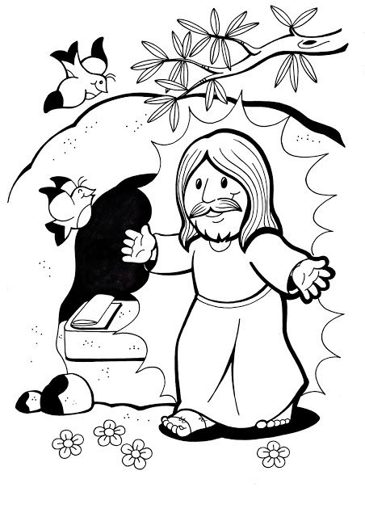
Después de la Última Cena, Jesús fue a hacer oración al Huerto de los Olivos. Decía: "Padre, si es posible, que pase de mí este cáliz, pero no se haga como yo quiero, sino como quieras Tú." Vinieron hombres con espadas y palos y lo detuvieron. Los judíos lo interrogaron y juzgaron injustamente. Los soldados romanos le dieron fuertes latigazos, le pusieron una corona de espinas, le pegaron bofetadas y le escupieron en la cara. Poncio Pilato comprendió que era inocente y quería liberarlo, pero la gente gritaba ¡crucifícalo! y se lo entregó para que lo crucificaran, portándose como un cobarde. Jesús cargó con la cruz hasta el monte Calvario y allí lo crucificaron entre dos ladrones. Al pie de la cruz estaban María, su Madre, el Apóstol Juan y otras mujeres. Llegado el mediodía, el cielo se oscureció y Jesús dando un fuerte grito dijo: "Padre, en tus manos encomiendo mi espíritu." E inclinando la cabeza, Jesús murió. Al ver esto un centurión romano dijo: "Verdaderamente Éste era Hijo de Dios."
"El primer día de la semana va María Magdalena de madrugada al sepulcro cuando todavía estaba oscuro, y ve la piedra quitada del sepulcro." Echa a correr y llega donde Simón Pedro y donde el otro discípulo a quien Jesús quería y les dice: «Se han llevado del sepulcro al Señor, y no sabemos dónde le han puesto.» Salieron Pedro y el otro discípulo, y se encaminaron al sepulcro. Corrían los dos juntos, pero el otro discípulo corrió por delante más rápido que Pedro, y llegó primero al sepulcro. Se inclinó y vio las vendas en el suelo; pero no entró. Llega también Simón Pedro siguiéndole, entra en el sepulcro y ve las vendas en el suelo, y el sudario que cubrió su cabeza, no junto a las vendas, sino plegado en un lugar aparte. Entonces entró también el otro discípulo, el que había llegado el primero al sepulcro; vio y creyó, pues hasta entonces no habían comprendido que según la Escritura Jesús debía resucitar de entre los muertos. Los discípulos, entonces, volvieron a casa. Estaba María junto al sepulcro fuera llorando.
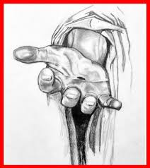
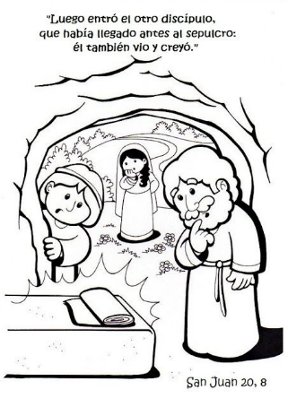
Y mientras lloraba se inclinó hacia el sepulcro, y ve dos ángeles de blanco, sentados donde había estado el cuerpo de Jesús, uno a la cabecera y otro a los pies. Le dicen ellos: «Mujer, ¿por qué lloras?» Ella les respondió: «Porque se han llevado a mi Señor, y no sé dónde le han puesto.» Dicho esto, se volvió y vio a Jesús, de pie, pero no sabía que era Jesús. Le dice Jesús: «Mujer, ¿por qué lloras? ¿A quién buscas?» Ella, pensando que era el encargado del huerto, le dice: «Señor, si tú lo has llevado, dime dónde lo has puesto, y yo me lo llevaré.» Jesús le dice: «María.» Ella se vuelve y le dice en hebreo: «Rabbí» - que quiere decir: «Maestro» -. Dice Jesús: «No me toques, que todavía no he subido al Padre. Pero vete donde mis hermanos y diles: Subo a mi Padre y vuestro Padre, a mi Dios y vuestro Dios.» Fue María Magdalena y dijo a los discípulos que había visto al Señor y que había dicho estas palabras. Al atardecer de aquel día, el primero de la semana, estando cerradas, por miedo a los judíos, las puertas del lugar donde se encontraban los discípulos, se presentó Jesús en medio de ellos y les dijo: «La paz con vosotros.» Dicho esto, les mostró las manos y el costado. Los discípulos se alegraron de ver al Señor. Jesús les dijo otra vez: «La paz con vosotros. Como el Padre me envió, también yo os envío.» Dicho esto, sopló sobre ellos y les dijo: «Recibid el Espíritu Santo a quienes perdonéis los pecados, les quedan perdonados; a quienes se los retengáis, les quedan retenidos.» Tomás, uno de los Doce, llamado el Mellizo, no estaba con ellos cuando vino Jesús. Los otros discípulos le decían: «Hemos visto al Señor.» Pero él les contestó: «Si no veo en sus manos la señal de los clavos y no meto mi dedo en el agujero de los clavos y no meto mi mano en su costado, no creeré.» Ocho días después, estaban otra vez sus discípulos dentro y Tomás con ellos. Se presentó Jesús en medio estando las puertas cerradas, y dijo: «La paz con vosotros.» Luego dice a Tomás: «Acerca aquí tu dedo y mira mis manos; trae tu mano y métela en mi costado, y no seas incrédulo sino creyente.» Tomás le contestó: «Señor mío y Dios mío.» Dice Jesús: «Porque me has visto has creído. Dichosos los que no han visto y han creído.»"

Vivito7272@gmail.com

